Condición física y salud
Resistencia aeróbica y anaeróbica
Nombre:
Curso: 6° Básico Fecha: 5 al 16 de oct. 2020
Objetivo de la guía: conocer y ejecutar las capacidades físicas básicas en distintas actividades enfocado en la resistencia aeróbica y anaeróbica.
OA de unidad: OA 3
Asignatura: Educación Física y salud. Profesor: Jorge Felipe Muñoz Salazar
Correo: jmunoz@pedrodevaldivia-temuco.cl Fono: +56954353102

Instrucciones:
Lee la siguiente tabla y luego desarrolla las actividades que viene a continuación.

Resistencia aeróbica y anaeróbica.

Resistencia:
Es la capacidad física y psíquica de soportar la fatiga en esfuerzos relativamente prolongados o intensos y/o la capacidad de recuperación rápida después de los esfuerzos

Aeróbica | Anaeróbica
Esfuerzos de mediana y baja intensidad  De mediana y larga duración  Existe presencia de Oxigeno  Ejemplo: Triatlón, una Maratón. | Esfuerzos de alta intensidad y corta duración.  Corta duración (menores a 3 min)  Existe déficit de oxígeno.
 | Láctica | Aláctica
 | Baja presencia de oxígeno (O2)  Corta duración del ejercicio (desde los 30 – 120 segundos)  Ejemplo: 400 metros planos. | Sin presencia de oxigeno  Corta duración del ejercicio (0 – 30 segundos de duración del ejercicio)  Ejemplo: 100 metros planos. Lanzamiento de jabalina.

Ejercicio  Actividad:  - Realiza este circuito de ejercicios al menos 4 veces. Cada vez que termines una vuelta, descansas dos minutos. Repite esto hasta completar las 5 vueltas como mínimo.  - Realiza la rutina de ejercicios y envía al correo o al WhatsApp un video evidenciando el desarrollo de los ejercicios.  - Registra tus frecuencia cardiaca al inicio y al final de la rutina.  Una vez finalizado responde la siguiente pregunta según la información que esta al inicio de la guía:  ¿Qué tipo de resistencia se está utilizando en el primer ejercicio del circuito? | Cantidad | Imagen de referencia
Salto estrella o Jumping jacks | 20 repeticiones | 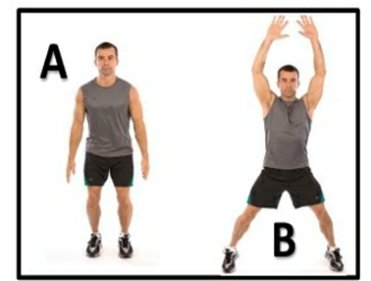
Flexiones en plano inclinado | 10 repeticiones | 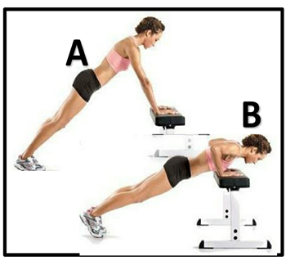
Escaladores | 20 repeticiones | 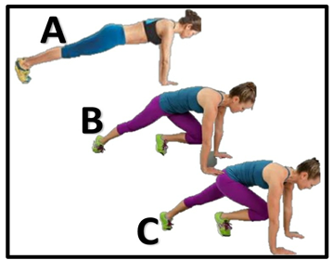
Plancha con toque de hombro | 20 repeticiones | 